HƯỚNG DẪN NHẬP
NHÓM CHO SINH VIÊN TỪ FILE EXCEL
- Chuẩn bị
- Bảng danh sách nhóm được trình bày như hình sau: đúng thứ tự dòng như hình

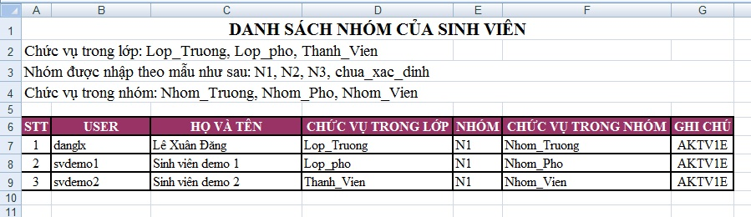
- Thao tác
Bước 1: Đăng nhập vào hệ thống website Elearning .
Bước 2: Chọn một lớp học bất kỳ.
Bước 3: Tại mục điều hành chọn “ Import nhóm cho SV”

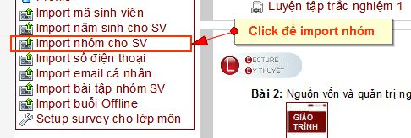

Sau khi chọn sẽ xuất hiện màn hình như sau:

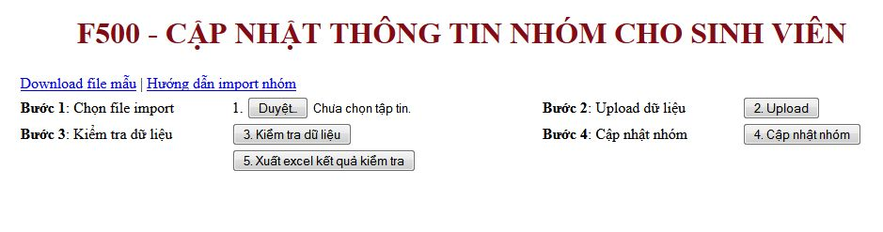
Bước 4: Nhấn nút “Duyệt” hay “ Browse” tùy theo trình duyệt web để chọn file excel chứa thông tin danh sách nhóm của sinh viên. File excell phải có định dạng đuôi “.xls” và mẫu trình bày như sau:
Bước 5: Chọn Upload
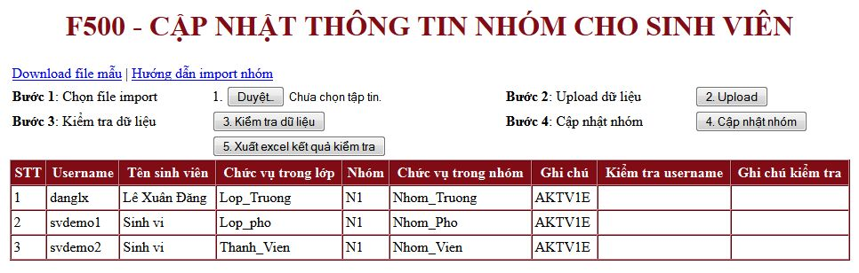
Bước 6: Chọn nút kiểm tra dữ liệu
    - Trường hợp username của sinh viên có tồn tại kết quả kiểm tra là “Y” .
    - Trường hợp username của sinh viên không tồn tại kết quả kiểm tra là “N” và ghi chú.
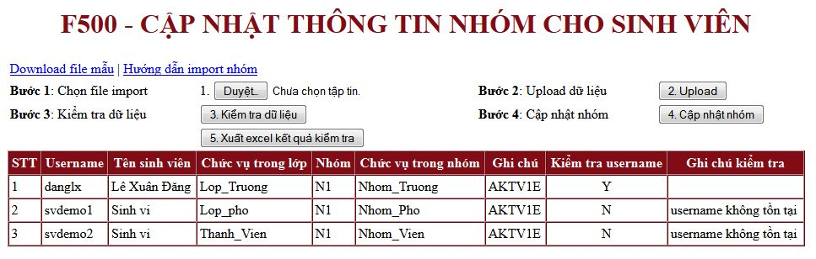
Bước 7: Chọn nút cập nhật nhóm
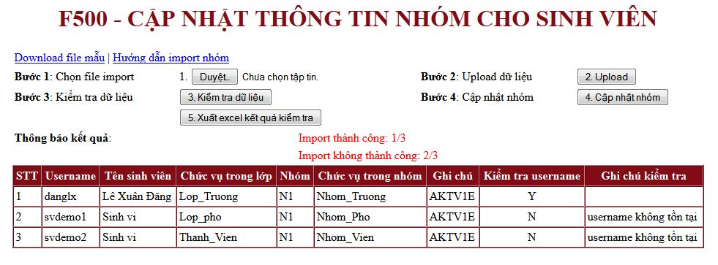

Kết quả với username “danglx” :
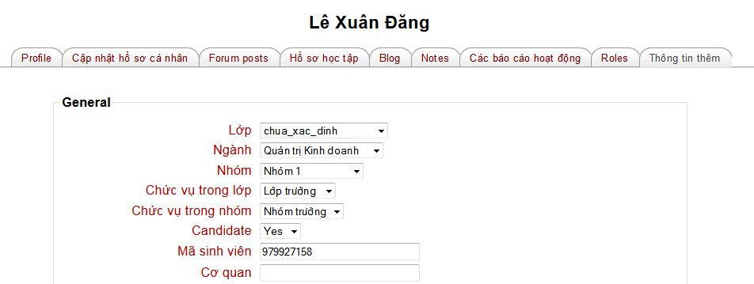
Bước 8: Xuất ra file excell nếu cần khi có thông báo user không hợp lệ ta nhấn nút Xuất excell kết quả kiểm tra.

